**Аналитическая записка**

по теме «Информационная система учета и продаж для работников автосалона»

1. **Наименование проекта**

Информационная система учета и продаж для работников автосалона.

1. **Целевая аудитория**

Данной информационной системой могут пользоваться администраторы, менеджеры и бухгалтер для контроля финансов и оптимизации процессов. Администраторы автосалона применяют её для учета автомобилей, продаж и управлением информацией о сотрудниках. Бухгалтеры используют для ведения отчетности. Менеджеры применяют для осуществления продаж.

1. **Назначение проекта**

Информационная система призвана автоматизировать и оптимизировать операции, связанные с управлением автосалона. Она обеспечивает удобное управление продажами автомобилей, позволяя отслеживать наличие автомобилей в реальном времени, управляет персоналом в рамках данной системы включает учет рабочего времени сотрудников, создание графиков смен и автоматически рассчитывает итоговые суммы продаж, генерирует финансовые отчеты и помогает отслеживать доходы и расходы. Главной целью системы является облегчение и автоматизация процессов внутри автосалона, что позволит более точно учитывать данные о продажах, а также повысит качество обслуживания клиентов.

1. **Описание взаимодействия с потенциальным пользователем**

Все пользовательские истории представлены в Таблице 1.

Таблица 1 – Пользовательские истории

|  |  |  |  |
| --- | --- | --- | --- |
| **№** | **Роль** | **Действие** | **Цель** |
| 1 | Администратор | Добавление автомобилей | Обновление списка автомобилей, поддержание актуальности списка. |
| 2 | Администратор | Добавление Клиентов | Обновление списка клиентов. |
|  | Администратор | Добавление продаж автомобилей | Обновление списка продаж автомобилей клиентам. |
| 3 | Администратор | Добавление резервов | Обновление списка резервов, поддержание актуальности списка имеющихся резервов. |
| 4 | Администратор | Редактирование данных | Обновление информации для обеспечения актуальности данных. |
| 5 | Администратор | Удаление данных | Устранение устаревших или неверных данных для поддержания чистоты базы данных. |
| 6 | Администратор | Просмотр данных | Доступ к информации для анализа |
| 7 | Администратор | Формирование отчёта | Формирование отчётности по продажам за указанный период. |
| 8 | Менеджер | Добавление автомобилей | Обновление списка авто, поддержание актуальности списка. |
| 9 | Менеджер | Добавление Клиентов | Обновление списка клиентов, поддержание актуальности клиентов4. |
| 10 | Менеджер | Редактирование данных авто и клиентов | Обновление информации о авто и клиентов. |
| 11 | Менеджер | Удаление данных авто и клиентов | Устранение устаревших данных для поддержания чистоты базы данных. |
| 12 | Бухгалтер | Просмотр данных | Доступ к информации для анализа финансовой деятельности. |
| 13 | Бухгалтер | Формирование отчёта о продажах | Подготовка отчётности по продажам для анализа доходов и расходов. |

Все пользовательские сценарии представлены в Таблице 2.

Таблица 2 – Пользовательские сценарии

|  |  |  |
| --- | --- | --- |
| **№** | **Пользователь** | **Система** |
| 1 | Добавление автомобиля | Приложение открывает соединение с базой данных, создает запрос на добавление автомобиля в базу данных, используя язык запросов SQL, отправляет запрос на добавление товара в базу данных, база данных выполняет запрос и добавляют новую запись в таблицу. База данных обновляет общий список товаров, чтобы отражать добавленный товар, обновляет список товаров, доступный для пользователей. Приложение закрывает соединение с базой данных. |
| 2 | Редактирование информации о автомобилях | Приложение открывает соединение с базой данных, получает идентификатор автомобиля для редактирования, создает запрос на редактирование товара в базе данных, используя язык запросов SQL, отправляет запрос на редактирование товара в базу данных, база данных выполняет запрос и обновляет соответствующую запись в таблице. База данных обновляет общий список товаров, чтобы отражать изменения в товаре, обновляет список товаров, доступный для пользователей. Приложение закрывает соединение с базой данных. |
| 3 | Просмотр списка автомобилей | Приложение открывает соединение с базой данных, создает запрос на получение списка автомобилей, используя язык запросов SQL, отправляет запрос на получение списка товаров в базу данных, база данных выполняет запрос и возвращает список товаров. Приложение обрабатывает и форматирует список товаров, отображает список товаров пользователю. Приложение закрывает соединение с базой данных. |
| 4 | Удаление автомобиля после продажи | Приложение открывает соединение с базой данных, создает запрос на удаление автомобиля, используя язык запросов SQL, отправляет запрос на удаление автомобиля в базу данных, база данных выполняет запрос и удаляет автомобиль. База данных обновляет общий список автомобилей, обновляет список товаров, доступный для пользователей. Приложение закрывает соединение с базой данных. |
| 5 | Добавление новых клиентов | Приложение открывает соединение с базой данных, создает запрос на добавление записи о клиенте в базу данных, используя язык запросов SQL, отправляет запрос на добавление записи о продаже в базу данных, база данных выполняет запрос и добавляют новую запись в таблицу. База данных обновляет общий список продаж, чтобы отражать добавленную продажу, обновляет список продаж, доступный для пользователей. Приложение закрывает соединение с базой данных. |
| 6 | Редактирование информации о клиенте | Приложение открывает соединение с базой данных, получает идентификатор клиента для редактирования, создает запрос на редактирование информации о клиенте в базе данных, используя язык запросов SQL, отправляет запрос на редактирование продажи в базу данных, база данных выполняет запрос и обновляет соответствующую запись в таблице. База данных обновляет общий список клиентов, чтобы отражать изменения о клиентах, обновляет список клиентов, доступный для пользователей. Приложение закрывает соединение с базой данных. |
| 7 | Просмотр списка клиентов | Приложение открывает соединение с базой данных, создает запрос на получение списка клиентов, используя язык запросов SQL, отправляет запрос на получение списка клиентов в базу данных, база данных выполняет запрос и возвращает список клиентов. Приложение обрабатывает и форматирует список клиетов, отображает список клиентов пользователю. Приложение закрывает соединение с базой данных. |
| 8 | Удаление клиентов | Приложение открывает соединение с базой данных, создает запрос на удаление клиента, используя язык запросов SQL, отправляет запрос на удаление клиента в базу данных, база данных выполняет запрос и удаляет клиента. База данных обновляет общий список клиентов, обновляет список клинтов, доступный для пользователей. Приложение закрывает соединение с базой данных. |
| 9 | Добавление резервов | Приложение открывает соединение с базой данных, создает запрос на добавление резерва в базу данных, используя язык запросов SQL, отправляет запрос на добавление резерва в базу данных, база данных выполняет запрос и добавляют новую запись в таблицу. База данных обновляет общий список резервов, чтобы отражать добавленную операцию о резерва, обновляет список резервов, доступный для пользователей. Приложение закрывает соединение с базой данных. |
| 10 | Удаление резерва | Приложение открывает соединение с базой данных, создает запрос на удаление резерва, используя язык запросов SQL, отправляет запрос на удаление резерва в базу данных, база данных выполняет запрос и удаляет резерв. База данных обновляет общий список резервов, обновляет список резервов, доступный для пользователей. Приложение закрывает соединение с базой данных. |
| 10 | Редактирование сотрудника | Приложение открывает соединение с базой данных, получает идентификатор сотрудника для редактирования, создает запрос на редактирование сотрудника в базе данных, используя язык запросов SQL, отправляет запрос на редактирование сотрудника в базу данных, база данных выполняет запрос и обновляет соответствующую запись в таблице. База данных обновляет общий список сотрудников, чтобы отражать изменения в сотруднике, обновляет список сотрудников, доступный для пользователей. Приложение закрывает соединение с базой данных. |
| 11 | Просмотр списка сотрудников | Приложение открывает соединение с базой данных, создает запрос на получение списка сотрудников, используя язык запросов SQL, отправляет запрос на получение списка сотрудников в базу данных, база данных выполняет запрос и возвращает список сотрудников. Приложение обрабатывает и форматирует список сотрудников, отображает список сотрудников пользователю. Приложение закрывает соединение с базой данных. |
| 12 | Удаление сотрудника | Приложение открывает соединение с базой данных, создает запрос на удаление сотрудника, используя язык запросов SQL, отправляет запрос на удаление сотрудника в базу данных, база данных выполняет запрос и удаляет сотрудника. База данных обновляет общий список сотрудников, обновляет список сотрудников, доступный для пользователей. Приложение закрывает соединение с базой данных. |
| 13 | Добавление продаж | Приложение открывает соединение с базой данных, создает запрос на добавление продажи в базу данных, используя язык запросов SQL, отправляет запрос на добавление продажи в базу данных, база данных выполняет запрос и добавляют новую запись в таблицу. База данных обновляет общий список продаж, чтобы отражать добавленную продажу, обновляет список продаж, доступный для пользователей. Приложение закрывает соединение с базой данных. |
| 14 | Просмотр списка продаж | Приложение открывает соединение с базой данных, создает запрос на получение списка продаж, используя язык запросов SQL, отправляет запрос на получение списка продаж в базу данных, база данных выполняет запрос и возвращает список продаж. Приложение обрабатывает и форматирует список продаж, отображает список продаж пользователю. Приложение закрывает соединение с базой данных. |
| 15 | Удаление продажи | Приложение открывает соединение с базой данных, создает запрос на удаление продажи, используя язык запросов SQL, отправляет запрос на удаление продаж в базу данных, база данных выполняет запрос и удаляет продажу. База данных обновляет общий список продаж, обновляет список продаж, доступный для пользователей. Приложение закрывает соединение с базой данных. |
| 16 | Создание отчёта по продажам | Приложение открывает соединение с базой данных, создает запрос на получение данных о продажах за указанный пользователем период, используя язык запросов SQL. Отправляет запрос на получение данных о продажах в базу данных, база данных выполняет запрос и возвращает необходимые данные о продажах. Приложение обрабатывает и форматирует полученные данные о продажах, группируя их по необходимым параметрам, таким как дата. Затем приложение генерирует отчет по продажам в виде таблицы. Приложение отображает отчет по продажам пользователю. Приложение закрывает соединение с базой данных. |

Диаграмма Use-Case представлена на рисунке 1.

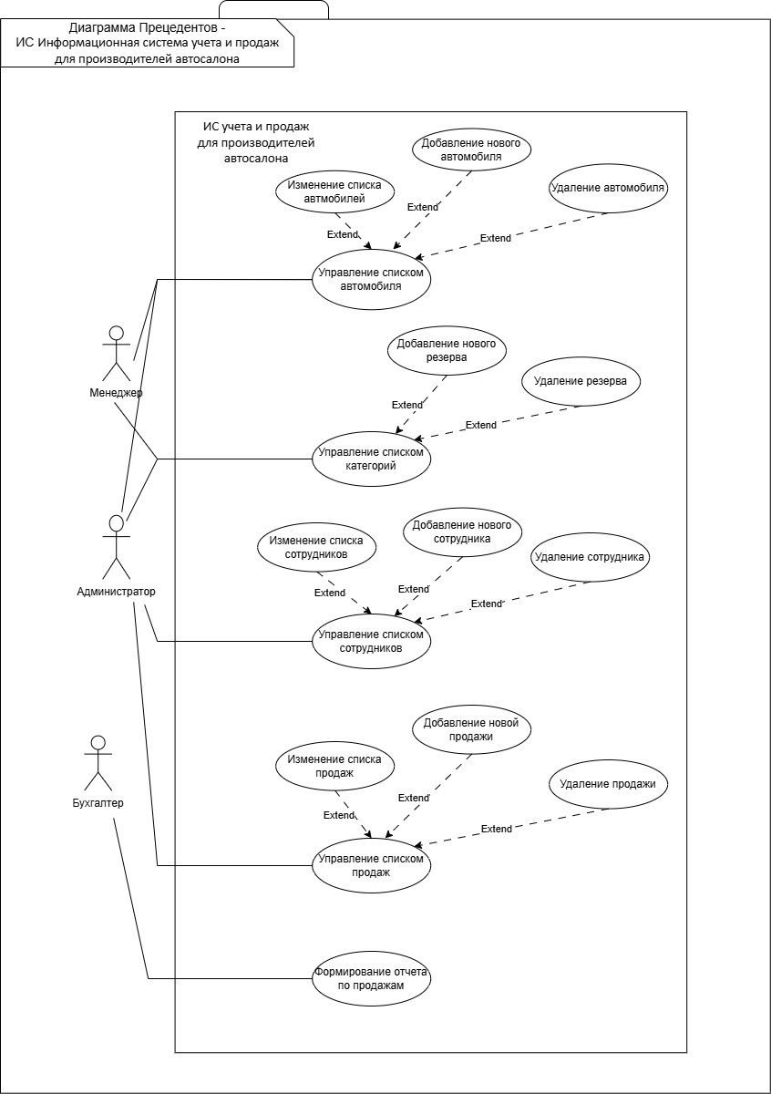

Рисунок 1 – Use case диаграмма

Диаграмма use-case для приложения описывает взаимодействие пользователей и системы в процессе использования ИС. Основные элементы диаграммы включают актеров (пользователей системы), варианты использования (функции системы) и связи между ними.

Описание диаграммы use-case:

|  |  |
| --- | --- |
| **Акторы** | **Краткое описание** |
| Администратор | Ответственное лицо, которое управляет всеми аспектами системы: добавляет, изменяет и удаляет любые данные. |
| Менеджер | Сотрудник, который осуществляет продажи, добавляет и редактирует данные о автомобилях, резервах и продажах, но не имеет доступа к управлению сотрудниками и отчетам о продажах. |
| Бухгалтер | Сотрудник, который просматривает данные о продажах и формирует финансовую отчётность. |

|  |  |
| --- | --- |
| **Прецеденты** | **Описание** |
| Управление списком автомобилей | Запускается непосредственно администратором и менеджером. Позволяет дополнять существующий список автомобилей новыми записями, редактировать определенную информацию из списка, удалять выбранную позицию по автомобилю. |
| Управление списком клиентов | Запускается непосредственно администратором и менеджером. Позволяет дополнять существующий список клиентов новыми записями, редактировать определенную информацию о клиенте, удалять выбранного клиента. |
| Управление списком сотрудников | Запускается непосредственно администратором. Позволяет дополнять существующий список сотрудников новыми записями, редактировать определенного сотрудника из списка, удалять выбранного сотрудника. |
| Управление списком продаж | Запускается непосредственно администратором. Позволяет дополнять существующий список продаж новыми записями, редактировать определенную продажу из списка, удалять выбранную продажу. |
| Формирование отчета по продажам | Запускается администратором и бухгалтером. Позволяет сформировать отчет по продажам за определенный период по запросу пользователя. |

1. **Описание функционала**

Все функциональные требования представлены в Таблице 3.

Таблица 3 - Функциональные требования

|  |  |  |  |  |
| --- | --- | --- | --- | --- |
| **№** | **Название функции** | **Входные параметры** | **Выходные параметры** | **Описание функции** |
| 1 | Добавление автомобиля | Код, наименование, категория, цена, количество, характеристика. | Новая строка в списке товаров. | Функция сохраняет информацию о товаре в базу данных, проверяет уникальность кода товара, создаёт новую запись в таблице товаров и обновляет индекс для быстрого поиска в будущем. |
| 2 | Редактирование информации об автомобиле | Код, наименование, категория, цена, количество, характеристика. | Обновленная информация о товаре. | Функция находит запись о товаре по его коду, проверяет возможность изменения (например, отсутствие зависимых процессов), обновляет поля и вносит изменения в базу данных. |
| 3 | Удаление автомобиля | Код товара. | Успешное удаление. | Функция находит запись по коду товара, проверяет наличие зависимых данных (например, активных продаж или резервов), удаляет товар и очищает связанные данные для поддержания целостности. |
| 4 | Добавление продажи | Номер продажи, сумма продажи, дата, код, количество, ID_Сотрудника. | Новая строка в списке продаж. | Функция проверяет наличие товара на складе, фиксирует продажу, уменьшает количество доступных товаров, создаёт новую запись в таблице продаж и привязывает её к сотруднику. |
| 5 | Редактирование продажи | Номер продажи, сумма продажи, дата, код, количество, ID_Сотрудника. | Обновленная информация о продаже. | Функция находит запись о продаже, проверяет, можно ли внести изменения (например, по срокам или статусу), обновляет данные о сумме, товаре и сотруднике, корректирует складские запасы. |
| 6 | Удаление продажи | Номер продажи. | Успешное удаление. | Функция проверяет, завершена ли продажа (доставлена или оплачена), удаляет запись о продаже, возвращает товары на склад (если применимо) и корректирует финансовые данные. |
| 7 | Добавление сотрудника | ID, ФИО, контактные данные, адрес проживания. | Новая строка в списке сотрудников. | Функция сохраняет информацию о сотруднике, проверяет уникальность ID, добавляет данные в таблицу сотрудников, создаёт учётную запись для доступа к системе. |
| 8 | Редактирование сотрудника | ID, ФИО, контактные данные, адрес проживания. | Обновленная информация о сотруднике. | Функция находит сотрудника по ID, проверяет его активность (например, наличие текущих задач), вносит изменения и синхронизирует их с системой безопасности для актуализации прав доступа. |
| 9 | Удаление сотрудника | ID сотрудника. | Успешное удаление. | Функция проверяет, завершены ли все задачи сотрудника (продажи, отчёты), удаляет запись и отключает доступ к системе, аннулируя связанные данные. |
| 10 | Добавление резервов | Код, наименование. | Новая строка в списке категорий. | Функция создаёт новую категорию в таблице резервов, проверяет уникальность наименования и кода, и обновляет систему классификации для связи с товарами. |
| 11 | Удаление резерва | Код, наименование. | Успешное удаление. | Функция проверяет наличие товаров в резерве, если категория пустая, удаляет её из базы данных и обновляет классификацию для исключения из связанных процессов. |
| 12 | Формирование отчёта | Параметры запроса пользователя: период. | Сформированный отчёт с данными по запросу. | Функция анализирует введённые параметры, обращается к соответствующим таблицам в базе данных, формирует отчёт, который может включать графики, таблицы, и экспортирует в нужный формат. |

1. **Возможные аналоги решения**

Для определения проблематики рассмотрим существующий аналог -   
«ALTAIRCRM» - персонализированная система управления взаимоотношения с клиентами, которая предназначена для упрощения и оптимизации бизнес-процессов в организации.

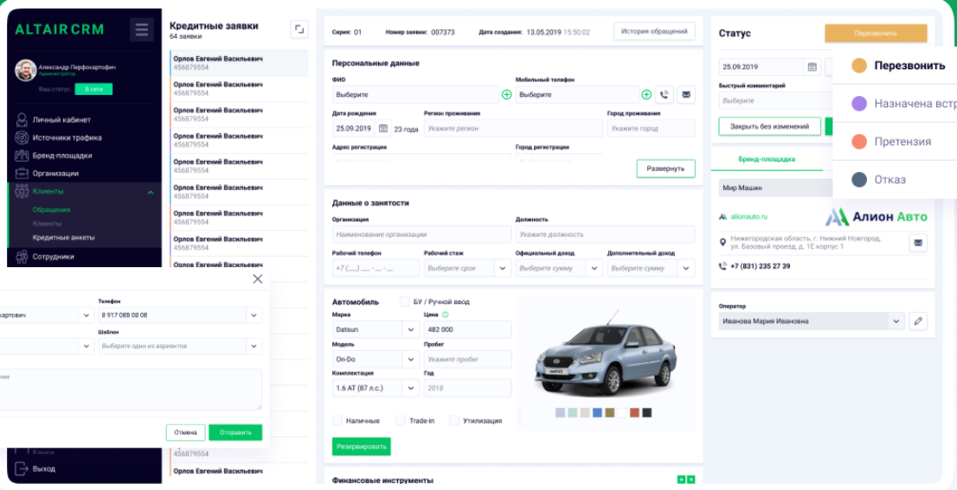

Рисунок 2 – Интерфейс ALTIRCRM

К преимуществам можно отнести:

* отслеживание сделки.
* создавать и управлять воронками продаж.

К недостаткам можно отнести:

* слишком перегруженный интерфейс.

Рассмотрев аналог можно сделать вывод, что разрабатываемая информационная система должна быть точной, без ошибок и хранить в себе большой объем данных, подстроена под автосалон и обладать простым и понятным пользователю интерфейсом.

Тогда целью производственной практики является проектирование и разработка информационной системы, предназначенной для хранения большого объема записей в базе данных и создание графического интерфейса для упрощения процесса заполнения БД, которая хранит информацию для учета автомобилей, сотрудников и продаж.

1. **Предполагаемые к использованию технологии и модели**

Предлагаемое решение – создание базы данных при помощи СУБД SQLite, которая будет хранить данные о плакате. Эта база данных обеспечит эффективное управление всеми данными. Для работы с базой данных будет разработано приложение на языке Python с использованием библиотеки PyQt 5. В рамках приложения пользователи смогут добавлять и редактировать, удалять данные о категориях, товарах, сотрудниках и продажах, а также формировать отчет о продажах. Интерфейс будет интуитивно понятным и адаптированным. Программа обеспечит возможность удобного управления информацией и выполнения всех необходимых операций без необходимости использования внешних инструментов для обработки данных.